《程序设计基础课程设计》实验报告
班级：1503013
姓名：韩丹
学号：15030130108

所选题目： 1_1 1_2 2_2 3_1 3_2 3_4 5_1 5_2

第1-1题：
比较两个文本文件并打印出它们第一个不相同的行（文件每行字符数不多于80）。
算法描述：打开两个文件，定义指针并逐行比较两者不同的行，不断循环直到找到不同的行，并输出这两行，并跳出循环。

源程序：
#include<stdio.h>
#include<stdlib.h>
#include<string.h>
int main()
{
FILE *fp1,*fp2;
char ch1[80],ch2[80];
fp1=fopen("xhb1.txt","r");
fp2=fopen("xhb2.txt","r");
if(fp1==NULL||fp2==NULL)
{
printf("文件打开失败!\n");
exit(0);
}
while(!feof(fp1)||!feof(fp2)) //从文件1中读取每行的字符串直到文件最后
{
fscanf(fp1,"%s",&ch1);
fscanf(fp2,"%s",&ch2);
if(strcmp(ch1,ch2)!=0) //比较每行字符串看是否相同
{
printf("它们第一个不相同的行是:\n") ;
puts(ch1);// 若不同则输出这两行
puts(ch2);
break;
}
}
fclose(fp1);
fclose(fp2);
return 0;
}
测试数据：
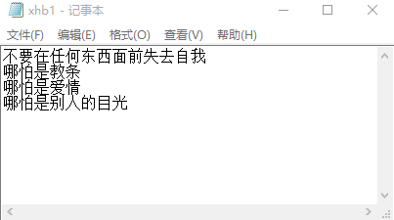
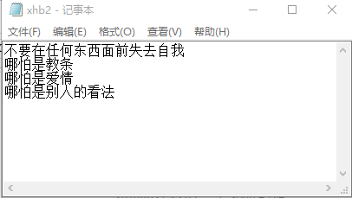
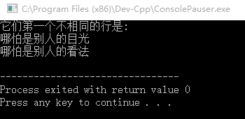

第1_2题：
文本文件num1.txt和num2.txt中各有一组用空格分隔的整数，将num1.txt和num2.txt联合排序，并将结果保存在num3.txt中

算法描述：定义函数，将从文件中读取的数放入这个函数定义的数组中并排序放好，最后将排好序的数写入第三个文件中。

源程序：

#include<stdio.h>
void sort(int num[],int len)
{
int i,j,temp;
for(i=0;i<len;i++)
for(j=i+1;j<len;j++)
{
if(num[j]<num[i])
{
temp=num[i];
num[i]=num[j];
num[j]=temp;
}
}
}
int main()
{
FILE *fp1=fopen("num1.txt","r");
FILE *fp2=fopen("num2.txt","r");
FILE *fp3=fopen("num3.txt","w");
int num[10000]={0},i=0,j=0;
if(fp1==NULL||fp2==NULL)
{
printf("open file error\n");
return 1;
}
while(!feof(fp1))
{
fscanf(fp1,"%d",&num[i]);
i++;
}
while(!feof(fp2))
{
fscanf(fp2,"%d",&num[i]);
i++;
}
sort(num,i);
for(j=0;j<i;j++)
{
fprintf(fp3,"%d ",num[j]);
}
fclose(fp1);
fclose(fp2);
fclose(fp3);
return 0;
}
测试数据:
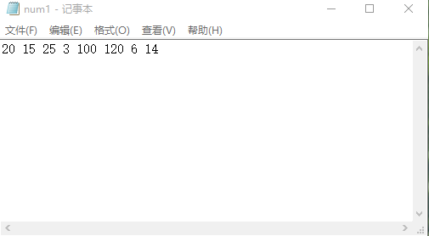
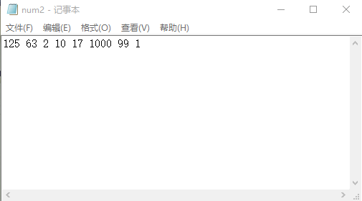
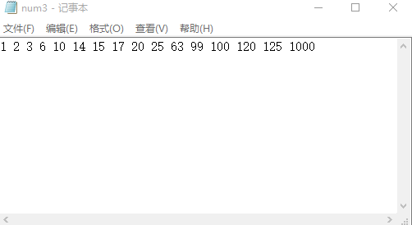

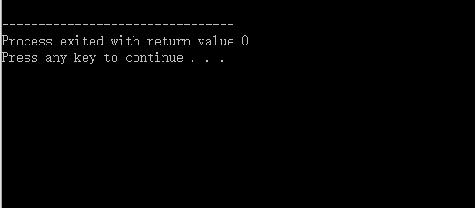

第2_2题：
统计一个英文文本文件中26个英文字母出现次数并按英文字母序输出统计结果，查找并替换此英文文本文件中某字符串。

算法描述:
建立文本文件并输入数据（二维字符数组的形式），存储于文件，打开文件读出字符！！用
个英文字符与从文件读出的文件比较，建立累加器对每个字母出现的次数赋值！

源程序：
#include<stdio.h>
#include<ctype.h>
#include<string.h>
#define N 2
int main()
{
FILE *fp1,*fp2;
int i,j,k,cout;
char str[N][80],ch,c;
printf("Please input file_num1:\n");
fp1=fopen("num1","w");//建立文件并写入数据
for(i=0; i<N; i++)
{
gets(str[i]);
fputs(str[i],fp1);
fputs("\n",fp1);
}
printf("\n");
//打开文件并读出数据
fp2=fopen("num1","r");
for(i=0; i<N; i++);
fgets(str[i],80,fp2);
printf("每个字母的个数:\n");
for(ch='a',k=1; ch<='z'; ch++)
{

cout=0;
for(i=0; i<N; i++)
{
for(j=0; j<strlen(str[i]); j++)
{
if(isalpha(str[i][j]))
{
c=tolower(str[i][j]);//大写转化小写
if(ch==c)
cout++;
}

}
}
if(cout)
{
printf("%c: %2d ",ch,cout);
k++;
if(k%4==0)
printf("\n");
}

}
//查找并替换字符串me->my
printf("\nThe adverted article:\n");
for(i=0; i<N; i++)
{
for(j=0; j<strlen(str[i]); j++)
{
if(str[i][j]=='m'&&str[i][j+1]=='e')
str[i][j+1]='y';
}
printf("%s\n",str[i]);
}
return 0;
}测试数据：
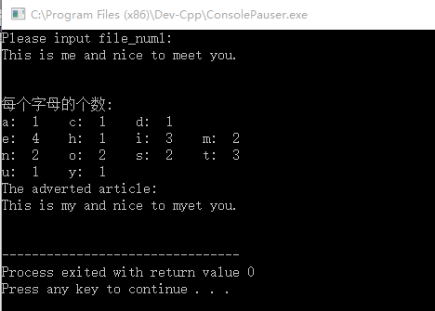

第3_1题：
将输入的2进制字符串转换为10进制数输出。

算法描述：输入二进制的字符串，每个字符减去0字符就是他们的十进制数值，在乘以2的n-1次方，再加和。

源程序：
#include<stdio.h>
#include<string.h>//为strlen函数提供原型
#include<math.h>//为pow函数提供原型
int main()
{
char str[10];
int i,sum=0;
printf("请输入一个二进制字符串:\n");
gets(str);
for(i=0;i<strlen(str);i++)
{
sum+=(str[i]-'0')*pow(2,i);//计算每个位上的字符再加和
}
printf("其十进制输出为:\n ");
printf("%d\n",sum);//输出所对应的十进制数
return 0;
}
测试数据：
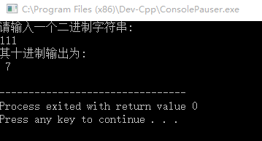

第3_2题：
设计一个复数类型，输入实部和虚部生成一个复数，可进行两个复数求和、两个复数求差、两个复数求积运算。

算法描述：
复数分为实部和虚部，因此一个复数的输入是要分两部分的，输出也是，输出时在虚部后加i.
源程序：
#include<stdio.h>
#include<string.h>
typedef struct
{
double real;
double imag;
}complex;

complex add(complex a,complex b)
{
complex result;
result.real=a.real+b.real;
result.imag=a.imag+b.imag;
return result;

}

complex sub(complex a,complex b)
{
complex result;
result.real=a.real-b.real;
result.imag=a.imag-b.imag;
return result;

}

complex mul(complex a,complex b)
{
complex result;
result.real=(a.real*b.real)-(a.imag*b.imag);
result.imag=(a.real*b.imag)+(a.imag*b.real);
return result;

}
int main()
{
complex m,n;
char x;
scanf("%lf%lf%lf%lf %c",&m.real,&m.imag,&n.real,&n.imag,&x);
if(x=='+')
printf("%.2lf %.2lf\n",add(m,n).real,add(m,n).imag);
else if(x=='-')
printf("%.2lf %.2lf\n",sub(m,n).real,sub(m,n).imag);
else
printf("%.2lf %.2lf\n",mul(m,n).real,mul(m,n).imag);
return 0;
}
测试数据：
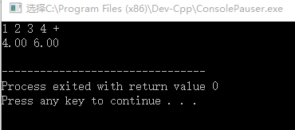
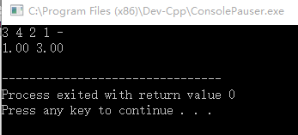
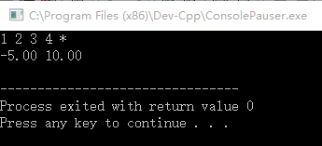

第3_4题：
根据输入的数字N，计算N以内（包括N）数据链并统计数据链末尾数字是1的数据个数。例如N=44，则数字链为：44->32->13->10->1，其规则为：4*4+4*4=32，3*3+2*2=13，1*1+3*3=10，1*1+0*0=1。

算法描述：
对输入数字进行各个位拆分并计算各个位上数字的平方和，每计算一次的和与1进行比较，
知道等于1 时程序结束。

源程序：
#include<stdio.h>
int main()
{
int n,sum,a[10];
int i,cout=0;
printf("请输入数字 N： ");
scanf("%d",&n);
printf("\n数据链:\n");
while(n!=1)
{
printf("%d->",n);
sum=0;
i=0;
while(n>0)//对每次的各位数字平方和再拆
{
a[i]=n%10;
if(a[0]==1)
cout++;//统计末尾数字为1的计数器
sum+=a[i]*a[i];
n=n/10;
i++;
}
n=sum;
}
printf("%d\n",1);
printf("\n数据链末尾数字为1的数字个数:\n");
printf("%d\n",cout);
return 0;
}
测试数据：
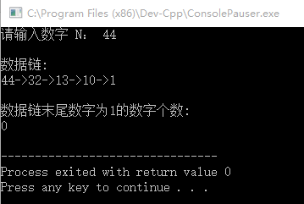

第5_1题：
程序自动生成一个位于99内的随机数，要求用户猜这个数。用户输入一个数后，程序有三种应答：too big，too small，you win。

算法描述：
定义时间种子，然后产生100以内的随机数，然后用户输入一个数并与产生的随机数比较，根据比较结果输出结果。

源程序：
#include<stdio.h>
#include<stdlib.h>
#include<time.h>

int main()
{
int a=0,b=99,m,n;
srand(time(NULL));
m=a+(rand()%(b-a));
printf("产生的随机数:\n");
printf("%d\n",m);
printf("请输入一个你猜的数:\n");
scanf("%d",&n);
if(m>n)
printf("too small");
else if(m<n)
printf("too big");
else
printf("you win");

return 0;
}
测试数据：
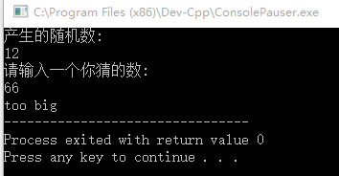

第5_2题：
产生一组随机数，要求每个数字不能重复。例如：1，20，3，17，80，4，35，88符合要求， 3，20，1，17，80，3，35，88不符合要求

算法描述：
产生一组随机数，用户可以控制产生随机数的个数，用一个fun函数来比较产生的随机数是否相同，取不相同的一组随机数输出。

源程序：
#include<stdio.h>
#include<stdlib.h>
#include<time.h>
int fun(int a[],int num) //在一个数组中比较第i个数与前i-1个数是否相等
{
int i,j;
for(i=0;i<num-1;i++)
{
if(a[num-1]==a[i])
return 1;
}
return 0;
}
int main()
{
int i,n,a[1000]={0};
printf("请输入想要产生随机数的个数 :");
scanf("%d",&n); //用户输入产生随机数的个数
srand(time(0)); //随机数的种子
for(i=0;i<n;i++)
{
a[i] = rand()%100; //产生一个随机数
if(fun(a,i+1))
{
i--;
continue;
}
printf("%d ",a[i]);
}
return 0;
}

测试数据：
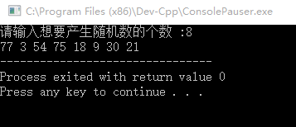

课程设计小结

通过本次C语言课程设计，我收获了许多。
我是计算机专业的学生，C语言是我们必须掌握的工具，而这次程序设计恰恰是一次练习的好机会，所有的题目都是对我们学习成果得检验。不得不承认自己掌握的还不够，要熟练地掌握知识，并保持足够的耐心，才能应对编程过程中出现的一系列问题。遗憾的是，经过好久的努力，综合系统的题还是没能做出来，在以后的学习中我将加强自己对知识的熟练度，多练多编，不怕出错，我相信自己可以做到，加油!

